Chapitre 4 : L’expérience de consommation

L’expérience de consommation

Définition
L’expérience de consommation, ou expérience client, est l’ensemble des interactions vécues par le client avant, pendant et après l’achat. Cette expérience, souvent chargée d’émotions (positives ou négatives), influence l’acte d’achat.

les différentes étapes
L’expérience de consommation se décompose en plusieurs phases :
• Avant l’acte d’achat lui-même : l’expérience d’anticipation. L’individu recherche, planifie, se projette, fantasme l’expérience.
• Pendant l’acte d’achat : l’expérience d’achat. L’individu est confronté au choix, à l’ambiance, à l’empaquetage, au service…
• Après l’acte d’achat : l’expérience de souvenir. L’individu évoque son expérience au travers de récits, de discussions avec des amis… positivement ou négativement.

Le marketing expérientiel
Apparu dans les années 1980, ce concept veut « réenchanter » l’expérience de consommation en rendant l’acte d’achat plus émotionnel, plus affectif.
Cette forme contemporaine de marketing vise à engager le consommateur dans une relation avec la marque et à le plonger dans l’univers de la marque à partir d’une expérience particulière complète. Il s’agit du marketing immersif.
Les techniques utilisées par le point de vente pour le mettre en pratique sont les suivantes :

– la théâtralisation de l’offre, ou la mise en valeur ;
– le marketing sensoriel, ensemble de techniques qui visent à utiliser un ou plusieurs des cinq sens du consommateur, dans les points de vente, afin de favoriser l’achat ;
– le contact avec le personnel ;
– la personnalisation du produit…

La roue expérientielle de Hetzel
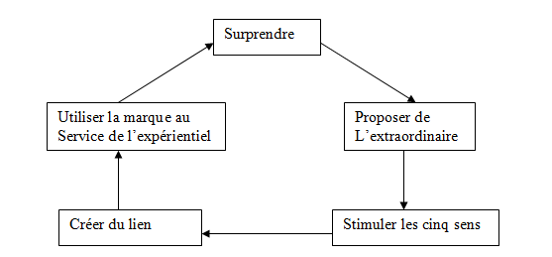

La valeur perçue par le client

Définition de la valeur perçue
La valeur perçue est la valeur que revêt un produit ou un service dans l’esprit du consommateur. C’est la perception par les clients de ce qu’ils obtiennent (bénéfices perçus) rapporté à ce qu’ils donnent (coûts perçus).

Les effets de la valeur perçue
L’environnement physique, dont le marchandisage, vise à séduire le consommateur et à augmenter la valeur perçue du produit. En effet, plus la valeur perçue est haute par rapport à sa valeur réelle, plus on peut augmenter le prix et ainsi la marge de profit. Il faut que le client ait l’impression de « faire une affaire » en achetant le produit, même si son prix est très élevé.
Si la valeur perçue est égale ou inférieure à la valeur réelle, le consommateur négociera les prix ou se tournera vers un autre marchand.

Les composantes de la valeur perçue
La valeur perçue d’une offre résulte de la combinaison de quatre composantes :
– la valeur d’usage : quelle utilité va m’apporter le produit ?
– la valeur hédonique : quel plaisir vais-je retirer du produit ?
– la valeur de signe ou d’image : quelle image vais-je renvoyer avec ce produit ?
– la valeur de la relation au service : que vais-je retenir de ma relation au personnel de contact et de mon expérience de consommation ?

Les caractéristiques de la valeur perçue
La valeur perçue est :
– relative : elle dépend de l’idée et de l’exigence du consommateur à propos d’un produit ;
– personnelle : elle est spécifique à un individu ;
– contextuelle : elle se rapporte à un contexte particulier : lieu, type de produit ;
– dynamique : elle peut changer avec le temps.

La satisfaction
La satisfaction est l’opinion d’un client résultant de la comparaison entre ses attentes et son expérience de consommation. La satisfaction est le reflet de la valeur globale de l’offre perçue par le client diminuée des coûts qu’il a dû supporter pour l’acquérir.
Les coûts supportés peuvent être :
– les coûts monétaires : le prix engagé ;
– les coûts psychologiques : l’angoisse générée par l’achat ;
– les coûts de transaction : les dépenses financières mais aussi le temps, l’énergie dépensée pour se procurer le produit.
Si l’opinion est positive, le client sera satisfait de son achat, il renouvellera son expérience.
Si la valeur perçue est nulle, la satisfaction sera mitigée.
Si la valeur perçue est négative, le consommateur parlera du produit de façon négative et l’entreprise pourra perdre des clients.

